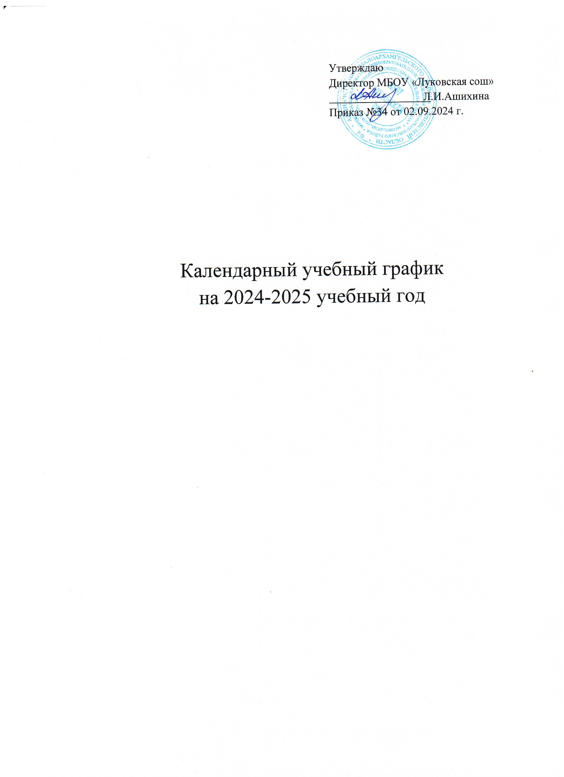

Календарный учебный график МБОУ «Луковская сош» составлен в соответствии с ФГОС и ФОП.

1. Начало учебного года:

1-11 классы - 02.09.2024 г.

1. Окончание учебного года:

1-8, 10 классы – 30 мая 2025 года;

9, 11 классы – в соответствии с расписанием экзаменов государственной итоговой аттестации и учебным планом.

1. Продолжительность учебного года:

1 класс – 33 недели;

2-8, 10 классы – 34 недели;

9, 11 классы – 34 недели.

1. Сменность занятий:

Занятия в 1-11 классах проводятся в одну смену.

1. Режим работы школы:

1 - 11 классы – 5-дневная рабочая неделя

1. Продолжительность уроков: 1 класс

1 четверть: 3 урока по 35 минут; 2 четверть: 4 урока по 35 минут

3-4 четверти: 4 урока по 40 минут; Динамическая пауза после 2 урока – 40 минут.

**2-11 классы** – 40 минут.

1. Продолжительность перемен:

|  |  |
| --- | --- |
| **1-й класс** | **2- 11-ые классы** |
| **1 четверть**   1. перемена- 10 минут 2. перемена (динамическая пауза) – 40 минут   **2-4 четверть**   1. перемена- 10 минут 2. перемена (динамическая пауза) – 40 минут 3 перемена- 20 минут | 1. перемена - 10 минут 2. перемена - 10 минут 3. перемена - 20 минут 4. перемена - 20 минут 5. перемена - 10 минут 6. перемена - 10 минут |

1. **Расписание звонков:**

- для 2-х - 11-х классов:

|  |  |
| --- | --- |
| 1 урок | 9.00-9.40 |
| 2 урок | 9.50-10.30 |
| 3 урок | 10.40-11.20 |
| 4 урок | 11.40-12.20 |
| 5 урок | 12.40-13.20 |
| 6 урок | 13.30-14.10 |
| 7 урок | 14.20-15.00 |

-для 1-х классов:

|  |  |  |
| --- | --- | --- |
| 1 четверть | 2 четверть | 3,4 четверть |
| 1 урок 9.00-9.35 | 1 урок 9.00-9.35 | 1 урок 9.00-9.35 |
| 2 урок 9.45-10.20 | 2 урок 9.45-10.20 | 2 урок 9.45-10.20 |
| 3 урок 11.00-11.35 | 3 урок 11.00-11.35 | 3 урок 11.00-11.35 |
|  | 4 урок 11.45-12.20 | 4 урок 11.45-12.20 |

1. Регламентирование образовательного процесса на учебный год:
   1. **Продолжительность учебных занятий по четвертям:**

|  |  |  |  |
| --- | --- | --- | --- |
|  | **Дата** | | **Продолжительность (количество учебных**  **недель)** |
| **Начало четверти** | **Окончание четверти** |
| **1 четверть** | 02.09.2024 г. | 01.11.2024 г. | 9 недель |
| **2 четверть** | 11.11.2024 г. | 27.12.2024 г. | 7 недель |
| **3 четверть**  2-11 классы  1 классы | 09.01.2025 г. | 21.03.2025 г. | 10 недель  9 недель |
| **4 четверть:**  1-8, 10 классы | 31.03.2025 г. | 30.05.2025 г. | 8 недель |
| 9,11 классы | 31.03.2025 г. | в соответствии с расписанием  государственной итоговой аттестации | 8 недель |

* 1. Продолжительность каникул в течение учебного года:

|  |  |  |  |
| --- | --- | --- | --- |
|  | **Дата начала каникул** | **Дата окончания каникул** | **Продолжительность в днях** |
| **Осенние** | 02.11.2024 г. | 10.11.2024 г. | 9 дней |
| **Зимние** | 28.12.2024 г. | 08.01.2025 г. | 12 дней |
| **Весенние** | 22.03.2025 г. | 30.03.2025 г. | 9 дней |
| **Летние:**  1-8,10 классы | 31.05.2025 г. | 31.08.2025 г. | 93 дня |

* 1. Для обучающихся 1 класса устанавливаются дополнительные каникулы продолжительностью 7 дней - с 17.02.2025 г. по 25.02.2025 г..
  2. **Дополнительные дни отдыха**, связанные с государственными праздниками, нерабочими и перенесенными выходными днями:

23 февраля (воскресенье), переносится на понедельник 24 февраля – День защитника Отечества; 08 марта (суббота) , переносится на понедельник 10 марта– Международный Женский день; 01 мая (четверг) – Праздник весны и труда;

09 мая (пятница) – День Победы

1. Внеурочная деятельность:

Внеурочная деятельность проводится:

* + 1-2 классы не более 50 минут в день
  + 3-11 классы не более 1,5 часа в день.

1. Оценочные процедуры:

Сроки и формы проведения оценочных процедур качества образования установлены в плане-графике оценочных процедур качества образования МБОУ

«Луковская сош» на 2024-2025 учебный год.

Промежуточная аттестация проводится с 22 апреля по 24 мая 2025 года без прекращения образовательного процесса в соответствии с Положением о формах, периодичности и порядке текущего контроля успеваемости и промежуточной аттестации обучающихся

1. Проведение государственной (итоговой) аттестации в 9, 11 классах:

Государственная итоговая аттестация в 9 и 11 классах проводится в сроки, установленные Министерством Просвещения Российской Федерации, Рособрнадзором на данный учебный год.

1. Учебные сборы для 10-го класса

Продолжительность учебных сборов – 5 дней (35 часов). Учебные сборы проводятся по срокам, установленным постановлением администрации Малоархангельского района.

1. Сроки летней трудовой практики учащихся:

- с 02 июня по 24 августа 2025 г.

1. Время работы школьного летнего оздоровительного лагеря:
   * с 02 июня по 21 июня 2025 г.(продолжительность - 18 дней).